**Сабақтың тақырыбы: “Жай бөлшектерге және аралас сандарға амалдар қолдану”**

***Мақсаты:***

А) Білімділік: Оқушылардың тарау бойынша алған білімдерін тереңдетіп, жинақтап жүйелеу. Жай бөлшектерге амалдар қолдана білуге үйрету;

Ә) Дамытушылық: Логикалық ойлау қабілеті мен есептеу дағдыларын жетілдіру. Ой-өрісін кеңейту. Теориялық білімін практикада қолдана білу дағдысын қалыптастыру;

Б) Тәрбиелік: Оқушыларды ұйымшылдыққа, ұқыптылыққа, тез шешім қабылдай білуге, пәнге деген қызығушылығын арттыра отырып тәрбиелеу.

**Сабақтың барысы:**

**І. Ұйымдастыру кезеңі**

Оқушыларды түгелдеу, сабаққа назарын аудару

**ІІ. Психологиялық дайындық**

Өсіп ой мен санамыз

Білім қуған баламыз

Бақытты ел құшағында

Білім алу ұранымыз

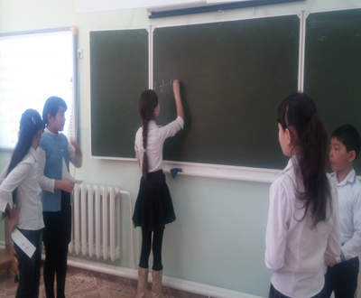 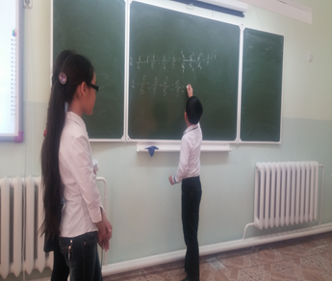

**«Өз жұбыңды тап» (оқушылардың ережелерді Жұппен жұмыс**

**қаншалықтытексергенін меңгеру және есептерде қолдану**

**ІІІ. Есептер шығару .Жұп жұмысы.**

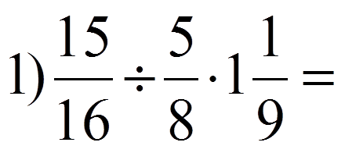

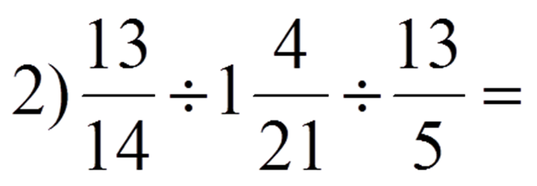

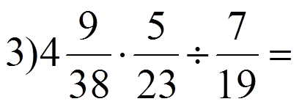

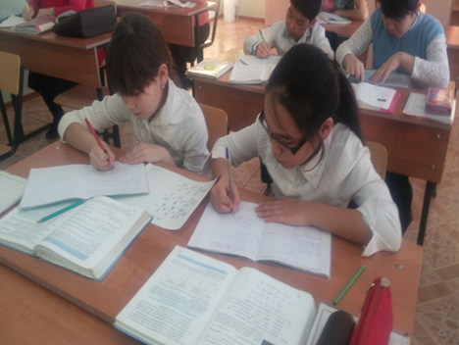 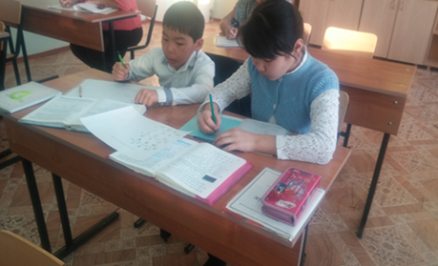

***Жұппен жұмыс Бір-бірінің тапсырмаларын тексеру***

***Сабақтың эпиграфы***

Математика дәлдікке,

тәртіпке үйретеді

Логикалық ойды, ақылды кеңейтеді.

***ІV. Бөлім***

***Арифметикалық амалдардың қасиеттері мен ережелерін пайдаланып, құрамында***

***натурал сандар, жай бөлшектер, аралас сандары бар өрнектердің мәнін табуға болады***

|  |  |  |  |  |  |
| --- | --- | --- | --- | --- | --- |
| Жауап |  |  |  |  |  |
| Тапсырма |
|  | **Б** | **А** | **К** | **У** | **Ф** |
|  | **Д** | **Ж** | **З** | **І** | **Е** |
|  | **Ә** | **Б** | **Л** | **Г** | **В** |
|  | **Қ** | **І** | **Я** | **Ю** | **У** |
|  | **Ұ** | **Ы** | **Т** | **П** | **М** |

|  |  |  |  |  |  |
| --- | --- | --- | --- | --- | --- |
| Жауап |  |  |  |  |  |
| Тапсырма |
|  | **К** | **У** | **Ф** | **Б** | **Д** |
|  | **Ж** | **А** | **З** | **І** | **Е** |
|  | **С** | **Ә** | **Г** | **В** | **Я** |
|  | **Ю** | **Қ** | **Т** | **Ө** | **Ұ** |
|  | **Р** | **П** | **И** | **М** | **Ы** |

|  |  |  |  |  |  |
| --- | --- | --- | --- | --- | --- |
| Жауап |  |  |  |  |  |
| Тапсырма |
|  | **К** | **Ж** | **З** | **У** | **М** |
|  | **Ф** | **Г** | **Ұ** | **Д** | **І** |
|  | **Р** | **Е** | **Ә** | **В** | **Ө** |
|  | **Ф** | **Ц** | **Ш** | **А** | **И** |
|  | **Қ** | **Т** | **Х** | **Һ** | **Щ** |

**“Білім – басты мұрат”**

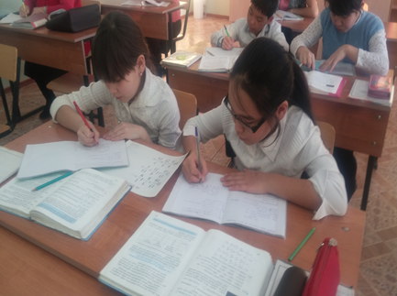 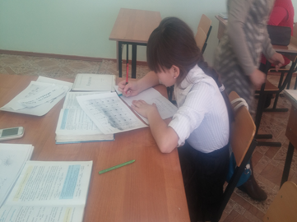

Өзіндік жұмыс

IV.Сергіту сәті.

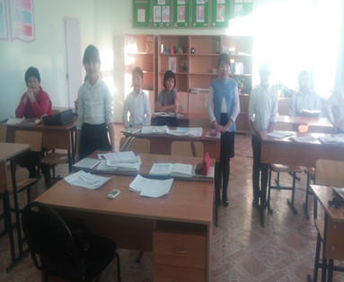

V.Сабақты қорытындылау.Рефлексия

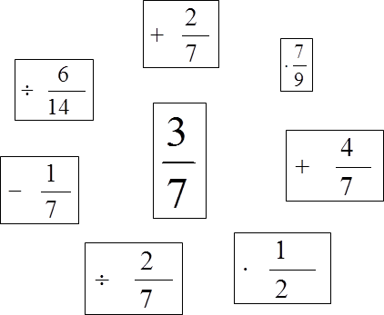 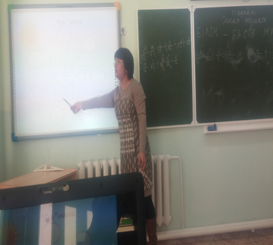

**V. Оқушылар білімін бағалау**

**VІ. Үй тапсырмасы:**

**Оқулықтан №684, 674(1,2)**